**Które drobne upominki dla dzieci w przedszkolu kupić?**

**W naszym artykule znajdziesz pomysły na drobne upominki dla dzieci w przedszkolu. Sprawdź, które produkty my kupujemy dla najmłodszych i dlaczego właśnie te!**

**Niedrogie, pomysłowe i drobne upominki dla dzieci w przedszkolu**

Szukając *drobnych upominków dla dzieci w przedszkolu*, warto zwrócić uwagę na pomysłowość i oryginalność, niekoniecznie związane z dużymi wydatkami. W naszym artykule postaramy się przedstawić Ci kilka propozycji niedrogich, pomysłowych prezentów, które ucieszą maluchy.

**Gotowe pomysły na prezent**

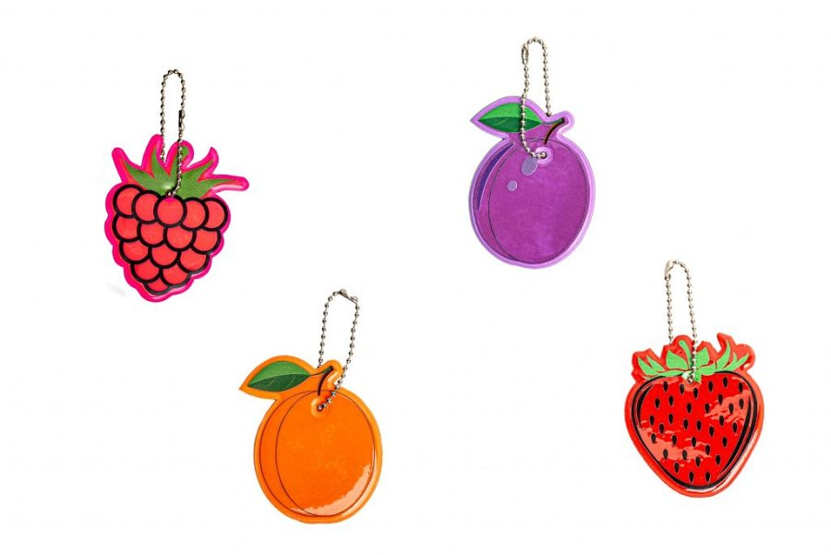

Pomysł numer jeden: kolorowe naklejki i naklejki do malowania. Naklejki są zawsze popularne wśród dzieci. Możesz wybrać arkusze z różnymi wzorami i postaciami, które dzieci mogą przyklejać do swoich rysunków, zeszytów lub innych przedmiotów. Naklejki do malowania, które można kolorować farbkami lub kredkami - szczególnie polecamy je dla dzieciaków kreatywnych i z artystycznym zacięciem. Inną opcją będą drobne pluszaki lub maskotki są uroczym upominkiem. Wybierz małe, miękkie zwierzaki, które dzieci będą mogły trzymać przy sobie i towarzyszyć im przez cały dzień.

**Najlepsze, drobne upominki dla dzieci w przedszkolu**

Małe puzzle o prostych wzorach są doskonałym sposobem na rozwijanie umiejętności logicznego myślenia u dzieci. Wybierz puzzle z ulubionymi postaciami z bajek lub motywami, które są dla maluchów interesujące. A może postawisz na odblaskowe zawieszki czy naklejki, które dodatkowo zadbają o bezpieczeństwo dzieci? Pamiętaj, że niedrogie, [drobne upominki dla dzieci w przedszkolu](https://odblaski.net.pl/tanie-gadzety-dla-dzieci-przedszkolnych-7-drobnych-upominkow/) mogą być równie wyjątkowe i radosne jak droższe prezenty. Ważne jest, aby uwzględnić zainteresowania i preferencje dzieci.